Kochani!
Już mija tydzień, jak musimy kontaktować się tylko drogą elektroniczną. To bardzo trudny czas dla nas wszystkich. Wiem, że staracie się pracować wytrwale- tak jak w szkole, a dowodem na to są informacje od waszych rodziców.
Jestem z Was dumna!
Przed Wami kolejny dzień w Domowej Szkole. Zabieramy się więc do pracy!
Czwartek 26.03.2020

Edukacja polonistyczno- przyrodnicza:
Zadanie 1
Podręcznik strona 34-35 (niebieska papuga )

Poproś rodziców o przeczytanie tekstu z podręcznika na stronie 34-35 o wyprawie Huberta do puszczy. Następnie przeczytaj ją samodzielnie: dopasuj zadanie do swoich umiejętności, jeśli czytasz bardzo dobrze przeczytaj całą czytankę, jeśli jeszcze średnio idzie Ci czytanie przeczytaj tylko na stronie 34.

Odpowiedz ustnie na pytania:

a) Dokąd pojechali Kuba z Hubertem?
b) Kto i czym ich tam zawiózł?
c) Kto powitał ich w puszczy?
d) Kim jest wujek Henryk?
e) Co pokazał chłopcom?
f) Dlaczego wszyscy byli cicho podczas zwiedzania puszczy?

Zadanie 2
Podziel ustnie wyrazy na głoski i na sylaby
hałas haczyk hotel hamak
honor hamulec Hanka huragan

Zadanie 3
Czy hałas może szkodzić?
- Podaj przykłady dźwięków, które są szkodliwe dla przyrody.
-Powiedz w jaki sposób hałas szkodzi zwierzętom.
Wniosek: Hałas szkodzi ludziom i środowisku, w nadmiernym hałasie męczymy się, a zwierzęta się boją i chowają w odległe miejsca. Zwierzęta nie mogą spokojnie żyć i opiekować się swoim potomstwem.
Zadanie 4
Podręcznik (niebieska papuga )
Znajdź w tekście wszystkie wyrazy rozpoczynające się na literę h, H. Zapisz je w zeszycie w linie.
Zadanie 5
Przyjrzyj się jak zapisuje się literę h,H.
Obejrzyj filmik z zapisem litery h,H: https://www.youtube.com/watch?list=PLYGJqCUBYn3APun_jOojSwGxQbrGVBkDq&v=vtymVPdwi6U&feature=emb_title

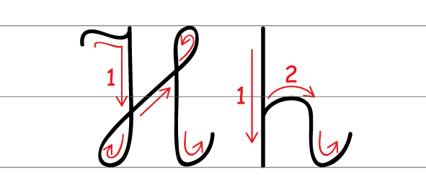

Zadanie 6
Zeszyt ćwiczeń (biała papuga) strona 27
Napisz literkę h, H oraz przepisz wyrazy.
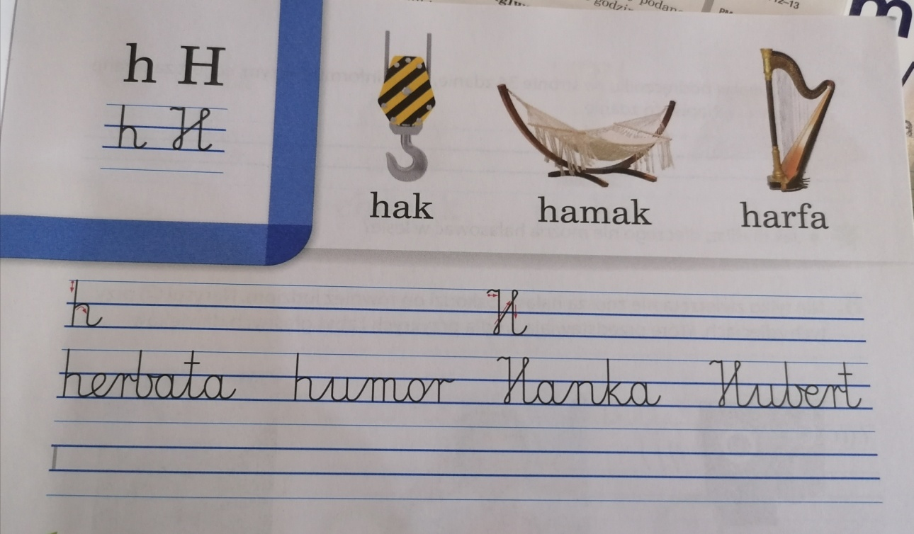

Zadanie 6
Zeszyt ćwiczeń (biała papuga)
Wykonaj zadanie 1 strona 27.
Wykonaj zadania 2,3,4 strona 28.

Brawo !!!!
Teraz zrób sobie przerwę

Edukacja muzyczna
ZATAŃCZ https://www.youtube.com/watch?v=Bb7syoPdAjg
Poproście rodziców o nagranie krótkiego filmiku jak tańczycie i przesłanie do mnie
Powiem Wam coś w tajemnicy „ Uwielbiam oglądać filmiki nagrane przez Waszych rodziców….wiecie dlaczego??? Wtedy troszkę mniej za Wami tęsknię

Przeczytaj minimum trzy razy wybraną czytankę z końca podręcznika polonistycznego.
Zwracaj uwagę na znaki interpunkcyjne.

PAMIĘTAJ !!!! CZYTAJ CODZIENNIE 15 MINUT

Proszę o przesłanie zdjęć wykonanych zadań oraz krótkiego filmiku z edukacji muzycznej
Pozdrawiam Was serdecznie. Trzymajcie się zdrowo. Do jutra Wasza wychowawczyni.

